保利威视/视频空间
国内首创将文字推广链接，用于视频领域
单纯直白，强力灌输，产品认识+200%
提供入口，引导流量，流量提升+25%
视频播放时，播放器下方广告文字慢慢滚动，点击文字可跳到购买页面，文字和跳转地址均可设置，效果如下图所示：
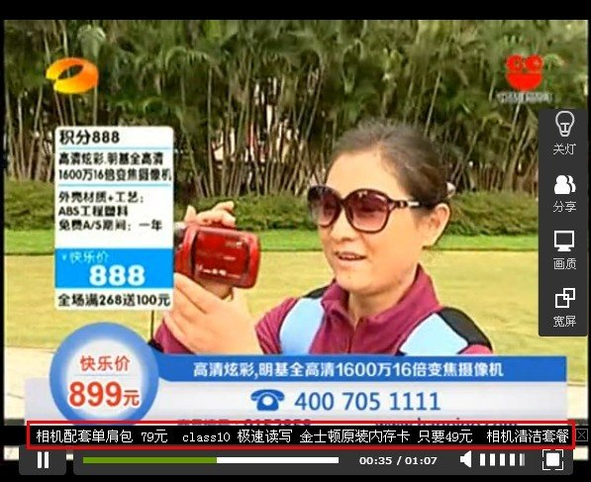
演示实际效果：http://v.polyv.net/view/38649a4f83e55a18f9ba4ef8222364aa_3.html
设置文字外链方法
登陆保利威视账号，进入后台地址：http://v.polyv.net/uc/user/login，上传视频后，按照步骤：视频管理 —— 最新视频/内容分类 —— 选中视频 —— 推广链接（右侧小窗口）
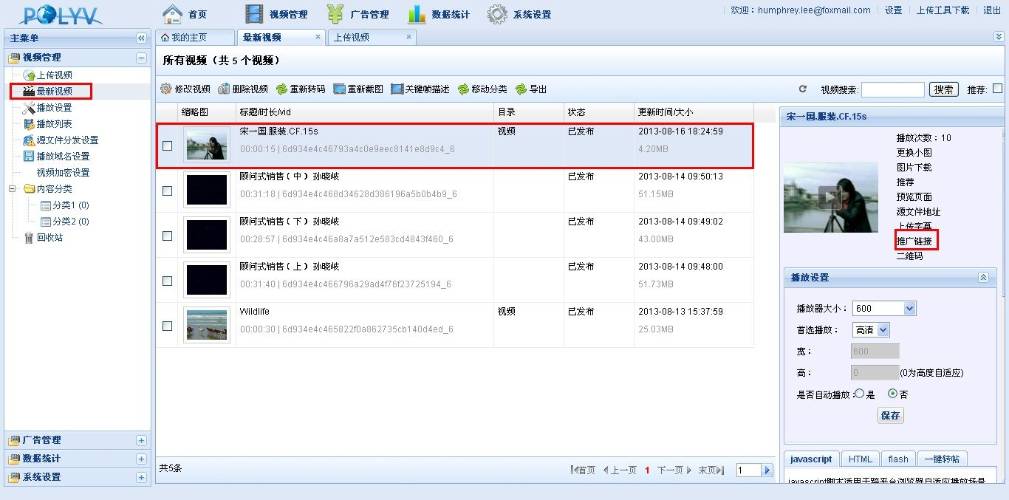
在弹出的小窗口进行设置，填写链接内容（点击文字所跳转的地址），显示类型选择文字，如下图：
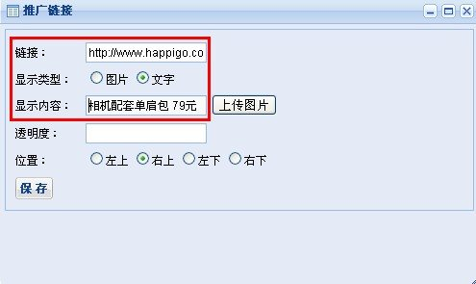
设置完成文字推广后，点击保存，然后将系统生成的代码发布到网站上，即可实现文字推广链接视频播放功能，如下图：
